**Bedruckte Pappbecher ohne Plastik: PurePaper Becher**

Individuell bedruckte Coffee-to-go Becher ohne Plastik! Unsere PurePaper Becher werden **komplett ohne Plastik** hergestellt. Als Flüssigkeitsbarriere wird ein wasserbasierter Lack verwendet. Diese Becher sind **umweltschonender denn je und können problemlos im Altpapier recycelt werden!** Für den Druck verwenden wir ausschließlich lebensmittelechte Biofarben.

[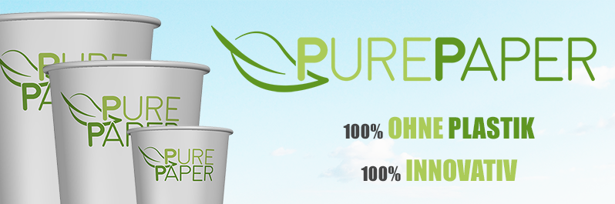](https://www.logobecher.ch/pappbecher/kleine-auflage/premiumbecher/77/purepaper-becher-doppelwandig-100-papier-0-plastik)

Bedruckte Pappbecher in Groß- und Kleinauflage

Wir bedrucken Pappbecher und Bio Plastikbecher mit Ihrem Logo und individuellem Design. Sie können doppelwandige und einwandige Becher für Heißgetränke wie den Coffee-to-go bestellen. Als besonders umweltschonende Becher bieten wir unsere PurePaper Becher an: Kaffeebecher **mit 0% Plastik**. Für Kaltgetränke empfehlen wir unsere Bio Plastikbecher aus 100% kompostierbarem Kunststoff.